- 「虛擬鑰匙」功能用途
車主可利用網路社群軟體將「虛擬鑰匙」連結傳送給欲借車親友，免除借車時要交付實體鑰匙之麻
煩，親友可自行開鎖/上鎖/啟動汽車(Push start車款)，省時又便利。
- 注意事項
被分享者手機必須開啟藍牙功能，匯入虛擬鑰匙時「手機需在有WIFI或4G網路環境」，再移動至汽車旁，藍牙將自動連接成功(地下室無訊號也能使用)，即可開啟門鎖進入車內。
- 車主使用方式
點擊一次「虛擬鑰匙」圖示，車主可透過三種方式分享他人(下圖-中)
            - 選擇「分享至…」使用通訊軟體APP(例如:Line)，選擇友人轉傳連結網址。
            - 連結網址已複製至剪貼簿，請開啟通訊軟體APP，在對話視窗中直接貼上>>傳送即可。
上述方式1~2，手機需在有WIFI或4G網路環境依依訊息內容操作兩步驟

步驟一:先下載安裝車管+1號的虛擬鑰匙APP。
虛擬鑰匙APP下載
步驟二:再回到Line訊息內容，點擊連結網址匯入虛擬鑰匙。

- 若被分享者手機已安裝「虛擬鑰匙APP」，點擊產生的QR CODE可提供被分享者手機直接掃瞄並自動開啟APP匯入鑰匙。
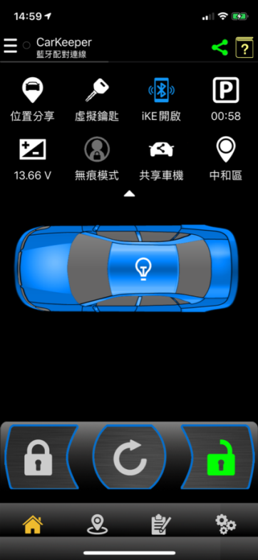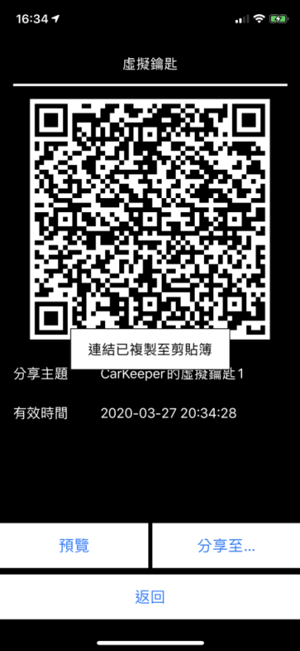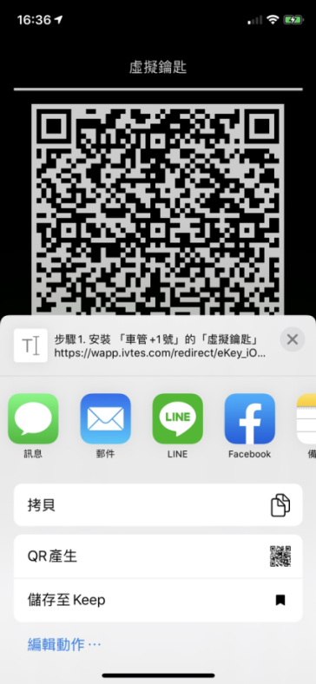
3
2
1

如何修改、暫停、刪除虛擬鑰匙使用時限與權限
              - 點選主畫面右上角綠色連結圖進入「多元分享」視窗。(圖一)
              - 選擇「虛擬鑰匙」查看清單列表，可點擊QR小圖再次開啟QR code，或點選進入修改。(圖二)
              - 可修改鑰匙名稱、有效時間 (+號每按一次增加1小時)與其他設定。(圖三)
(1)修改或自訂有效時間後，請按下「完成」將自動返回前頁。(圖四)
(2)車主可決定「位置資料」是否開放讓他人觀看。
(3)車主可填寫「備註」，提醒被分享者注意事項。
設定完成後，按下「返回」前頁，請按下「確定」儲存設定。
    - 每筆虛擬鑰匙都有被使用次數累計，可暫時停止虛擬鑰匙使用(圖二)，iOS系統向左滑動(安卓系統為長按)即可刪除。推播通知開啟後，若有他人使用虛擬鑰匙，雲端將推播提醒車主。
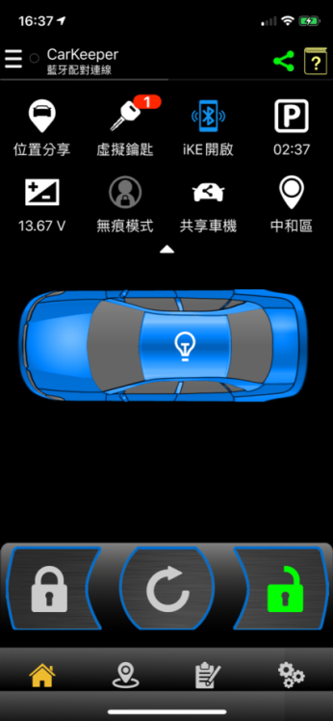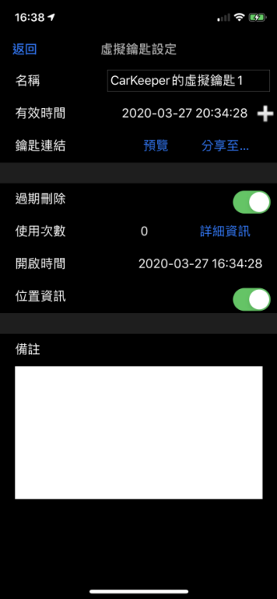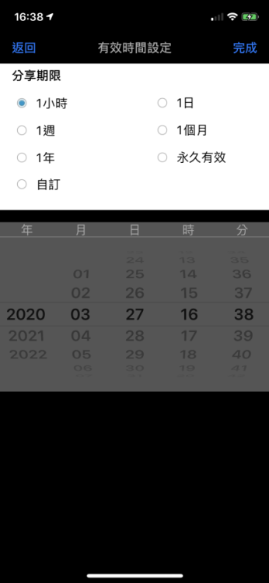
圖一 圖二 圖三 圖四

虛擬鑰匙使用教學影片

